CARNAVAL NA CHARMOSA TUNÍSIA
Em grupo, entre o Saara e o Mediterrâneo
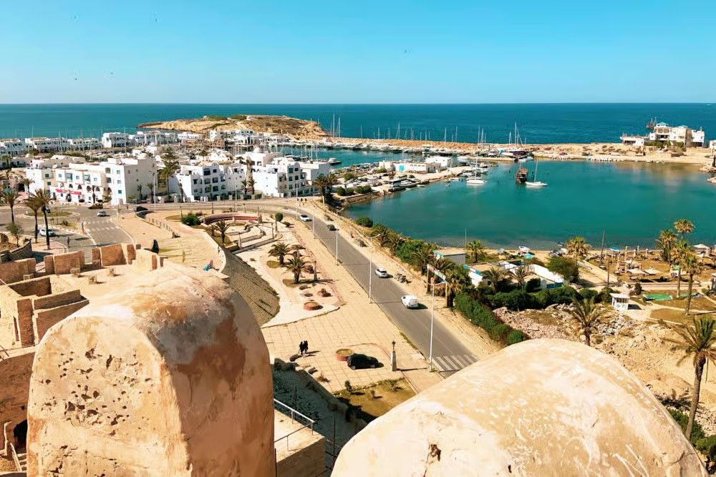
SAÍDA  01 de fevereiro de 2027 | DURAÇÃO  13 dias | 11 noites de hotel | EMBARQUE  Rio de Janeiro ou São Paulo
SOBRE A VIAGEM
Uma viagem em grupo pelo melhor da Tunísia durante o Carnaval, com guia brasileiro acompanhando o grupo (para grupos acima de 15 passageiros). O roteiro percorre Cartago, Sidi Bou Saïd, Túnis, Dougga, Sousse, El Jem, Djerba, Matmata, Tozeur, Chebika, Tamerza, Ong Jemel, Kairouan e Hammamet, combinando sítios arqueológicos romanos, medinas declaradas Patrimônio Mundial pela UNESCO, um safári de 4x4 pelos oásis do deserto, cenários da saga Star Wars e dias de descanso à beira do Mediterrâneo.
ROTEIRO DIA A DIA
DIA 1 (01/02) Brasil » Túnis
Apresentação no aeroporto internacional de origem (Rio de Janeiro ou São Paulo) para embarque em voo com destino a Túnis, com conexão em Roma. Noite a bordo.
DIA 2 (02/02) Túnis
Chegada a Túnis, trâmites de imigração e traslado ao hotel. À noite, jantar de boas-vindas. Hospedagem.
DIA 3 (03/02) Túnis » Cartago » Sidi Bou Saïd
Café da manhã. Visita a Cartago, uma das cidades mais importantes da Antiguidade: as Termas de Antonino, os antigos portos púnicos e a colina de Bírsa. Almoço incluído. À tarde, passeio por Sidi Bou Saïd, a charmosa vila de casas brancas e portas azuis debruçada sobre o Mediterrâneo, com tempo livre para caminhar e apreciar a vista. Retorno ao hotel.
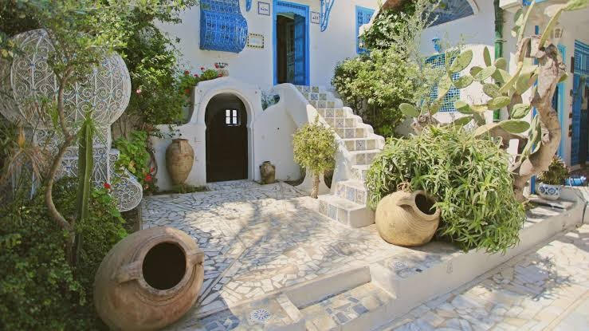
Sidi Bou Saïd
DIA 4 (04/02) Túnis
Café da manhã. Visita ao Museu Nacional do Bardo, que abriga uma das maiores coleções de mosaicos romanos do mundo. Em seguida, passeio pela Medina de Túnis, declarada Patrimônio Mundial pela UNESCO, com seus souks, ruelas e mesquitas. Almoço incluído. Hospedagem.
DIA 5 (05/02) Túnis » Dougga » Sousse
Café da manhã e saída para Dougga, um dos sítios arqueológicos romanos mais bem preservados do Norte da África, também Patrimônio Mundial da UNESCO. Almoço em uma propriedade rural com degustação de azeites. Continuação até Sousse. Hospedagem.
DIA 6 (06/02) Sousse » Port El Kantaoui » Monastir
Café da manhã. Visita à Medina de Sousse, cercada por muralhas históricas, seguida de Port El Kantaoui, com sua marina de estilo andaluz. Almoço incluído. À tarde, visita a Monastir e ao seu Ribat, antiga fortaleza à beira-mar. Hospedagem em Sousse.
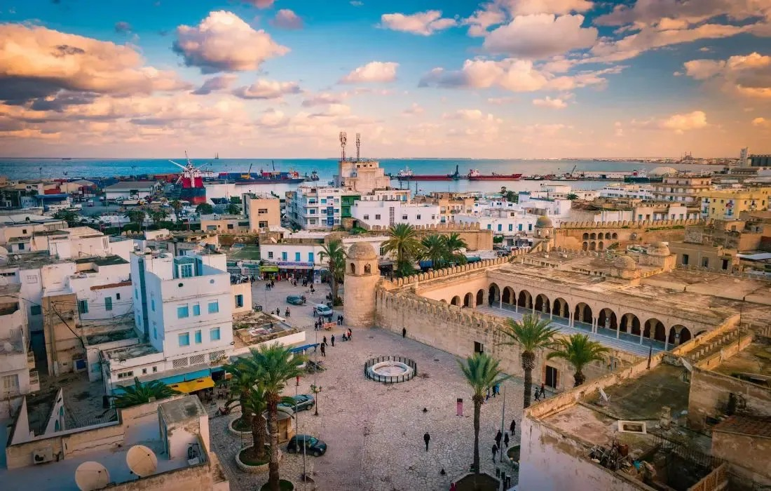
Medina de Sousse
DIA 7 (07/02) Sousse » El Jem » Djerba
Café da manhã. Visita ao imponente anfiteatro romano de El Jem, um dos maiores do mundo romano. Almoço incluído e continuação da viagem até a ilha de Djerba. Jantar incluído. Hospedagem.
DIA 8 (08/02) Djerba
Café da manhã. Passeio pela ilha: Houmt Souk, sua principal cidade, a sinagoga El Ghriba, uma das mais antigas da África, e a tradicional vila de oleiros de Guellala. Tarde livre para aproveitar o resort. Almoço e jantar incluídos.
DIA 9 (09/02) Djerba » Matmata » Chott El Jerid » Tozeur
Café da manhã. Saída para Matmata, famosa por suas habitações trogloditas escavadas no solo. Almoço incluído. Travessia do Chott El Jerid, o grande lago salgado onde é comum avistar miragens. Chegada a Tozeur. Jantar incluído e hospedagem.
DIA 10 (10/02) Tozeur » Chebika » Tamerza » Ong Jemel
Café da manhã. Safári em veículos 4x4 pelos oásis de montanha de Chebika e Tamerza, com suas paisagens de cânions e cascatas. Visita a Ong Jemel, cenário de filmagens da saga Star Wars. À noite, jantar com espetáculo berbere. Hospedagem em Tozeur.
DIA 11 (11/02) Tozeur » Kairouan » Hammamet
Café da manhã. Saída para Kairouan, cidade sagrada do Islã: visita à Grande Mesquita, ao Mausoléu de Sidi Sahbi, às Bacias dos Aghlabidas e a uma fábrica de tapetes. Almoço incluído. Continuação até Hammamet. Jantar incluído e hospedagem.
DIA 12 (12/02) Hammamet
Café da manhã. Visita à Medina e à Kasbah de Hammamet, seguida de tempo livre na Marina de Yasmine. À noite, jantar de despedida com espetáculo folclórico tunisino. Hospedagem.
DIA 13 (13/02) Hammamet » Túnis » Brasil
Café da manhã. Em horário oportuno, traslado ao aeroporto de Túnis para embarque no voo de regresso ao Brasil, com conexão em Frankfurt. Fim dos nossos serviços.
HOTÉIS PREVISTOS
CIDADE | HOTEL PREVISTO OU SIMILAR
Túnis | Verdi Hotel
Sousse | Mövenpick Hotel
Djerba | Radisson Blu Palace (resort)
Tozeur | Plaza By Odyssee
Hammamet | Les Orangers Garden Villas
VOOS PREVISTOS
Saída do Rio de Janeiro (GIG)
- Ida 01/02: Rio de Janeiro » Roma (AZ 673) | 02/02: Roma » Túnis (AZ 864)
- Volta 13/02: Túnis » Frankfurt (LH 1323) | Frankfurt » Rio de Janeiro (LH 500)
Saída de São Paulo (GRU)
- Ida 01/02: São Paulo » Roma (AZ 675) | 02/02: Roma » Túnis (AZ 864)
- Volta 13/02: Túnis » Frankfurt (LH 1323) | Frankfurt » São Paulo (LH 506)
O PROGRAMA INCLUI
- Passagens aéreas internacionais em classe econômica
- 11 noites de hospedagem em hotéis de categoria superior
- Traslados privativos previstos no programa
- Refeições indicadas no roteiro
- Jantar de boas-vindas, jantar de despedida e jantar com espetáculo folclórico
- Entradas nos monumentos, sítios arqueológicos e museus mencionados
- Guias locais em português ou espanhol
- Guia brasileiro acompanhante para grupos acima de 15 passageiros
- Seguro-viagem de US$ 80.000 e seguro-cancelamento de até US$ 4.000
- Mochila de viagem
O PROGRAMA NÃO INCLUI
- Refeições não mencionadas no programa
- Taxas municipais e de turismo, pagas diretamente nos hotéis
- Despesas de caráter pessoal
DOCUMENTAÇÃO NECESSÁRIA
- Passaporte com validade mínima de 6 meses após o término da viagem
- Certificado Internacional de Vacinação contra a febre amarela
OBSERVAÇÕES IMPORTANTES
- Datas e condições estão sujeitas a alteração sem aviso prévio e à disponibilidade de lugares.
- A ordem dos passeios pode ser alterada em função de imprevistos, mantendo-se as visitas previstas.
- Horários de check-in e check-out seguem a política de cada hotel.
- Cédulas antigas de dólar americano podem ter dificuldade de troca fora dos Estados Unidos; recomenda-se levar notas novas.

